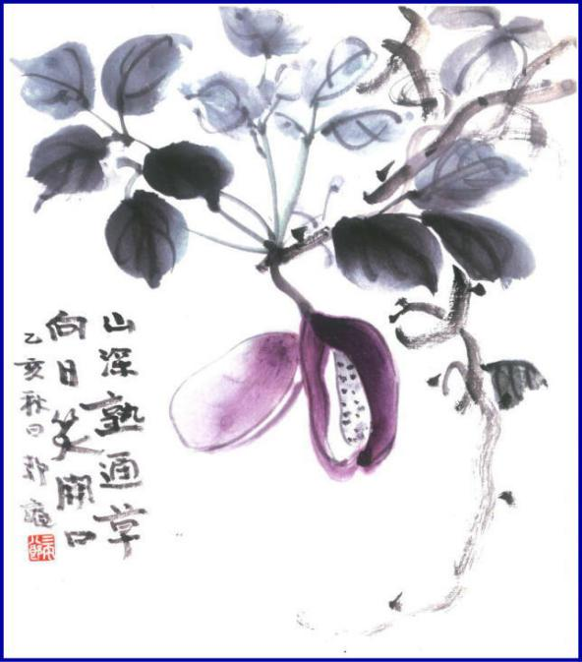
- 週報 №2179-

本日のプログラム
令和6年1月22日
「 ク ラ ブ 協議会 」
於： 児島東RC事務局内

次回のプログラム
令和6年1月29日
「 クラブフォーラム(職業奉仕) 」
職業奉仕委員長 西 山 芳 男 君

三宅八郎君作
色紙 三宅八郎君
前 回（1月 15日) 例会記録
会員数 | 11 | 名 | ゲスト名
出席者数 | 11 | 名 | ビジター名
欠席者数 |  | 名 | 欠席者名
出席率 | 100. | ％ | 献金箱
前々々 回 ( 12月11日) 例会記録
補填者数 | 1 | 名 | 補填者名 | 大江
未補填者数 |  | 名 | 未補填者名
補填後出席率 | 100. | ％ | 会員の敬称は省略します
1月15日例会記録 「 新 年 例 会 」 於：膳

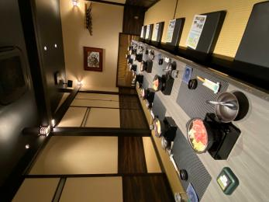
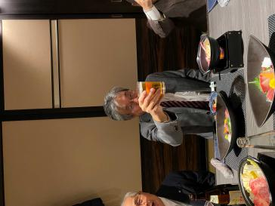
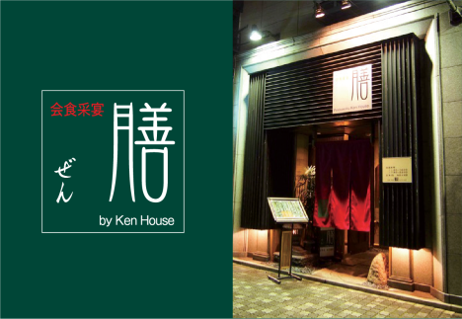
長尾直前会長「 乾杯！」 ↑

★ ☆ 他クラブニュース ☆ ★
玉 野 ＲＣ・・・2024年1月26日(金)の例会は、玉野市消防本部 職場例会のため
倉 敷 南 ＲＣ・・・2024年1月26日(金)の例会は、27日(土)第47回倉敷南RCOBOG会開催
於 浅草 茶寮一松
☆ ★ 例会取り止め(定款第7条第1節により) ★ ☆
2024年１月30日(火)・・・児島ＲＣ 2024年1月31日(水)・・・玉島ＲＣ

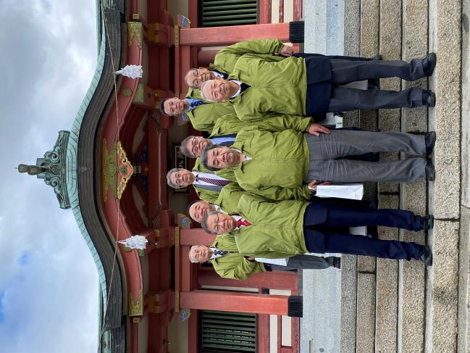
鴻八幡宮新年参拝

日 時：2024年１月15(月)
11：00～

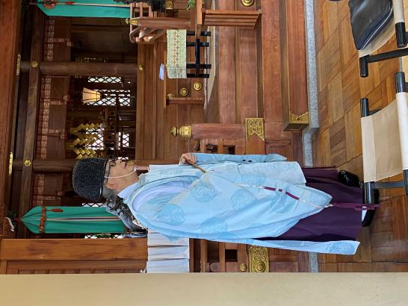
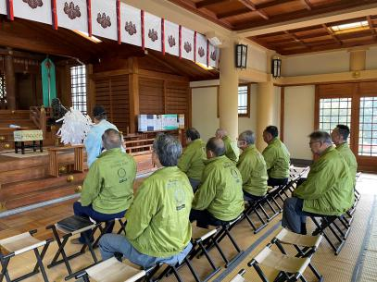

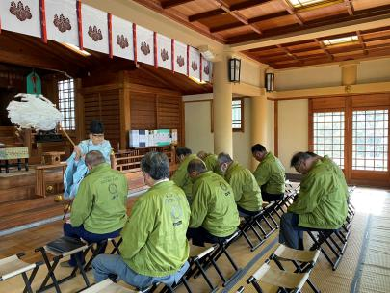

新年参拝の集合写真 宮司さんから貴重なお話を

― 会 長 報 告 ―
① 新年参拝に参加してくだっさた方、お疲れ様でした。
―幹事報告―
- 榊原ガバナーエレクトより、「PETS]開催の案内。
日時：3月2日(土)13：00～19：15 3月3日(日)9：00～12：20
場所：ＡＮＡクラウンプラザホテル岡山
- 財団室ニュース1月号。
- 石倉ガバナーより、能登半島地震支援金のお願い。締め切り3月22日
- 一般財団法人フィリピン育英会より、バギオ基金への寄付のお願い。

RI会長エレクトが2024-25年度会長テーマを発表

国際ロータリーのステファニー・アーチック会長エレクトは、2024-25年度会長テーマ「ロータリーのマジック」（The Magic of Rotary）を発表し、多くの人びとを救うロータリーの力を認識してこれをさらに広げるよう呼びかけました。

ステファニー・アーチックRI会長エレクトは、ロータリーのマジックを強調します。
ロータリー会員はプロジェクトを完了するたび、寄付するたび、新会員を迎えるたび
に、マジック（魔法）を生み出しているとアーチック会長エレクトは述べます。
( My ROTARYより抜粋)

児島東ロータリークラブ

例 会 日 月曜日 12:30~13:30
例 会 場 倉敷市児島味野2-2-39
三宅ビル５Ｆ
事 務 所 倉敷市児島味野2-2-39
三宅ビル５Ｆ
Ｔ Ｅ Ｌ (086)473-6112
Ｆ Ａ Ｘ (086)474-6051
Ｍａｉｌ kojimaeastrc@vp.tiki.ne.jp
Ｕ Ｒ Ｌ http://ww31.tiki.ne.jp/~kojimaeast/
編集発行 児島東ロータリークラブ･広報委員会

大江 則男
西山 芳男
神馬 真一郎
谷本 茂茂
長尾 実実
片山 彰造
小河原 通弘
西山 芳男
長尾 実実
小河原 通弘
片山 彰造
長尾 実実
山本 真一

理事・役員 (2023-2024)

会長 (理事)
副会長 (理事)
幹事
副幹事
会計
ＳＡＡ (理事)
副ＳＡＡ
職業奉仕 (理事)
社会奉仕 (理事)
国際奉仕 (理事)
青少年奉仕 (理事)
直前会長
ガバナー補佐

